Martes
08
de Diciembre

Segundo de Primaria
Matemáticas

Seguimos midiendo

Aprendizaje esperado: Estima, mide, compara y ordena longitudes, con unidades no convencionales y el metro no graduado.

Énfasis: Estimar distancias e identificar que el tamaño del intermediario arroja diferentes medidas.

¿Qué vamos a aprender?

Estimarás distancias e identificarás que el tamaño del intermediario arroja diferentes medidas.

¿Qué hacemos?

¿Recuerdas lo que aprendiste la sesión anterior? Lo que aprendiste fue a medir con algunas partes del cuerpo, conociste qué es la cuarta y cómo se utiliza para medir algunas distancias e incluso con objetos lo realizaste.

Bueno, en esta ocasión vas a continuar midiendo e inicia jugando y realizando diferentes estimaciones. Estimar con pasos y pies en diferentes distancias en tu hogar.

Para ello vas a crear una pequeña tómbola con papeles que tengan escrito un par de objetos que se encuentren dentro de tu hogar. Una vez que tengas tu tómbola saca un papel de la tómbola y debes calcular cuántos pasos y/o pies necesitas para llegar de un objeto a otro objeto.

Un ejemplo sería el siguiente, estos son los tres papeles depositados en una tómbola y lo que dicen es lo siguiente:

- De la crayola roja a la mochila que está en la puerta.
- Del mueble de madera en forma de cuadrado a la mesa de centro de la sala.
- Del mueble de madera rojo a la televisión.

Al sacar uno de los papeles de la tómbola este dice:

Mueble de madera rojo a la televisión.

Ahora tú realiza lo mismo con la tómbola y papeles que elaboraste y dependiendo lo que diga ese papel de que objeto a que objeto vas a pensar y calcular la distancia para llegar desde donde se encuentra uno objeto al otro y después comprueba si es correcto lo que calculaste.

Después registra en tu cuaderno el objeto, la cantidad estimada y la cantidad de pasos que necesitaste para llegar al objeto.

Un ejemplo de cómo hacer tu registro en tu cuaderno es mediante la siguiente tabla:

Distancia entre | Jugador 1 | Jugador 2
De la crayola roja a la mochila que está en la puerta.
Del mueble de madera en forma de cuadrado a la mesa de centro de la sala.
Del mueble de madera rojo a la televisión.

Te preguntarás porque no utilizas la medición de la cuarta para realizar el ejercicio anterior. Y es porque es mucho más tardado debido a que la distancia puede llegar a ser más grande.

Pero puedes experimentar haciendo el ejercicio de la manera en que más te agrade y facilite.

Ahora vas a medir algunos objetos que se encuentren también en tu hogar, utilizando como objeto medidor tres palitos de madera de diferentes colores, un lápiz o color y pasos.

Utiliza la siguiente tabla para registrar las mediciones y guíate con los ejemplos que se muestran en el apartado de objeto:

Objeto | Estimación | Medición 1 | Estimación2 | Medición 2
Alto de la crayola morada.
Largo de la mesa.
Largo del tapete.
Ancho del mueble rojo.
Libro de Matemáticas.

Una vez que tengas tus mediciones contesta lo siguiente:

- ¿Con cuál objeto se te hizo más fácil medir el alto de tu objeto, con el palo de madera más pequeño o con el palo de madera más grande?
- ¿Con cuál objeto se te hizo más fácil medir el largo de tu objeto elegido, con el lápiz o con pasos?
- ¿Cuál objeto medidor utilizarías para medir el ancho de uno de tus objetos?

A continuación, identifica. ¿Cuál sería la mejor opción para medir los siguientes objetos?

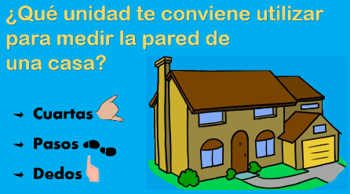

Para medir la pared de tu casa lo mejor sería utilizar los pasos, ya que con los dedos tardas más tiempo para hacerlo y es más complicado.

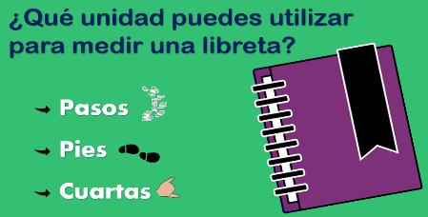

Para medir la libreta lo mejor es utilizar cuartas ya que no son tan grandes y terminas rápido.

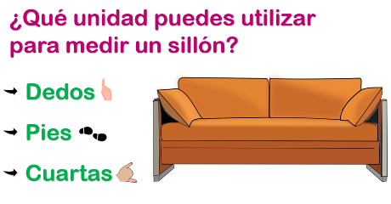

Para medir un sillón lo mejor es utilizar pies ya que un sillón puede ser muy largo y te puedes tardar mucho midiendo con los dedos o cuartas.

Es importante que sepas que, dependiendo del tamaño del objeto o la distancia, se determina el tipo de unidad que es conveniente utilizar.

Además de los pies, la cuarta o los pasos, puedes utilizar otras cosas para medir, por ejemplo, un lápiz, una engrapadora, marcador, un zapato, etc.

Para finalizar, observa los siguientes videos, en ellos, conoce como niñas y niños midieron y compararon algunos objetos que tenían:

- ¿Qué sillón es más largo?
https://youtu.be/S8P-fBXy5-o

- ¿Qué mesa es más grande?
https://youtu.be/c7zCblsd6z4

El Reto de Hoy:

Mide diferentes objetos o distancias entre un lugar y otro con tus manos, pies, cuartas, pasos o bien, utiliza algún otro objeto y registras tus mediciones en una hoja para compartirlo posteriormente con tu familia o maestros.

¡Buen trabajo!

Gracias por tu esfuerzo.

Para saber más:
Lecturas
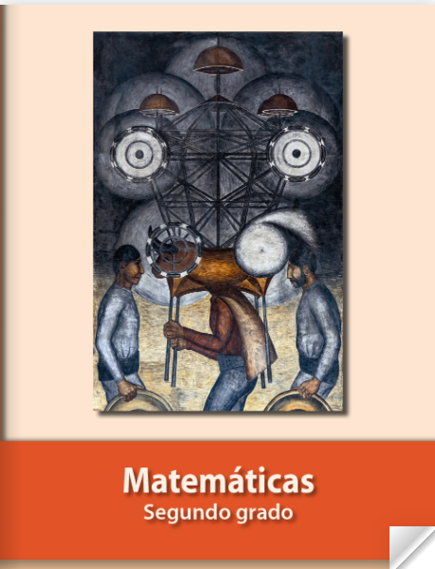
https://libros.conaliteg.gob.mx/P2MAA.htm

